INDICAÇÃO Nº 2235/2017

Sugere ao Poder Executivo Municipal que proceda a limpeza da calçada localizada na Rua Cesar Cega defronte o Condomínio Parque Real no Bairro Dona Regina. (Foto anexa).

Excelentíssimo Senhor Prefeito Municipal,

Nos termos do Art. 108 do Regimento Interno desta Casa de Leis, dirijo-me a Vossa Excelência para sugerir ao setor competente que proceda a limpeza da calçada localizada na Rua Cesar Cega defronte o Condomínio Parque Real no Bairro Dona Regina.

**Justificativa:**

Fomos procurados por munícipes, solicitando essa providencia, pois da forma que se encontra está favorecendo o aparecimento de animais peçonhentos, causando transtornos, insegurança e impedindo a passagem de pedestres.

Plenário “Dr. Tancredo Neves”, em 02 de Março de 2017.

**José Luís Fornasari**

**“Joi Fornasari”**

**Solidariedade**

- Vereador -

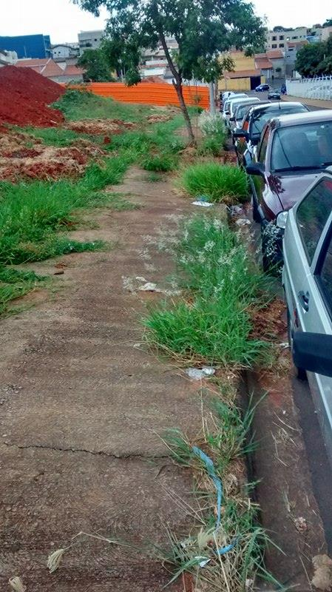

Sugere ao Poder Executivo Municipal que proceda a limpeza da calçada localizada na Rua Cesar Cega defronte o Condomínio Parque Real no Bairro Dona Regina.